Institut Universitaire des Sciences (IUS)

**FACULTÉ DES SCIENCES ET DES TECHNOLOGIES (FST)**

RAPPORT

SUR LE projet

Cours : Réseaux 1

Étudiant : Wendy Colas

Niveau : L3

2024

1. Configuration des protocoles SMTP et POP3

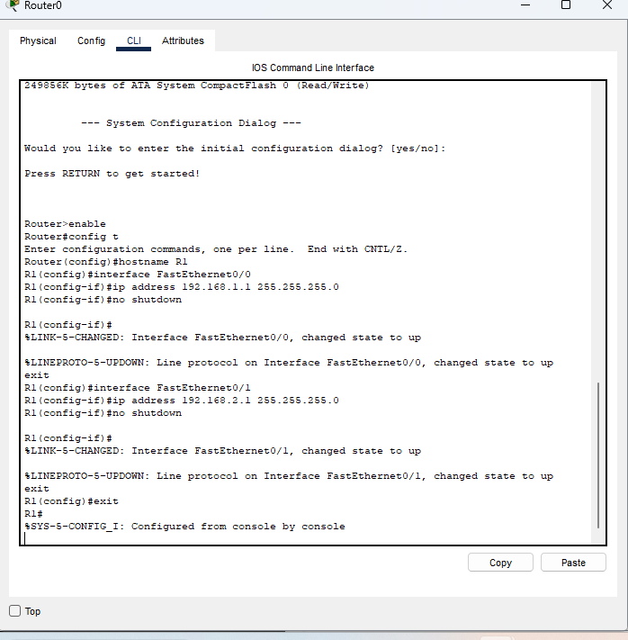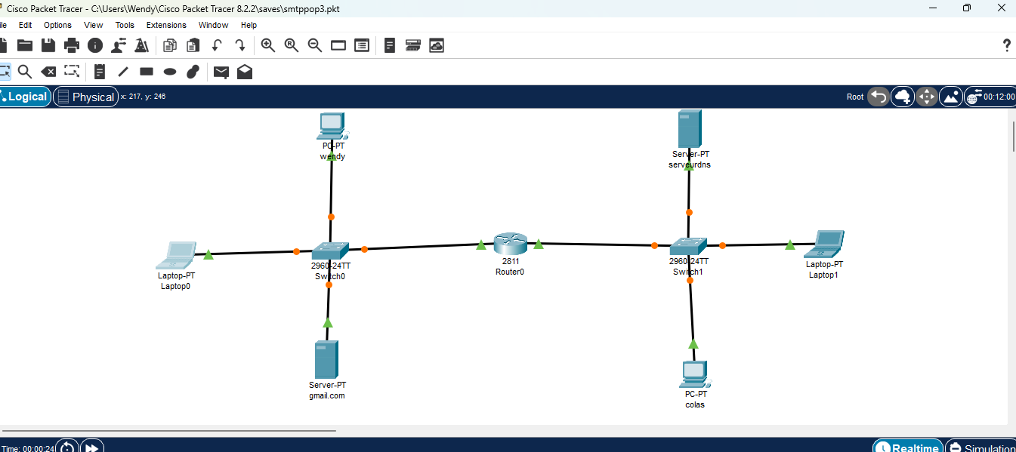

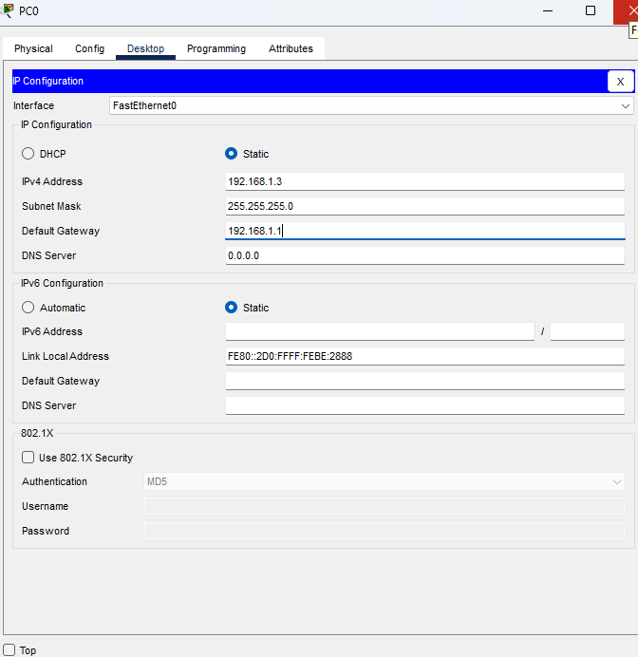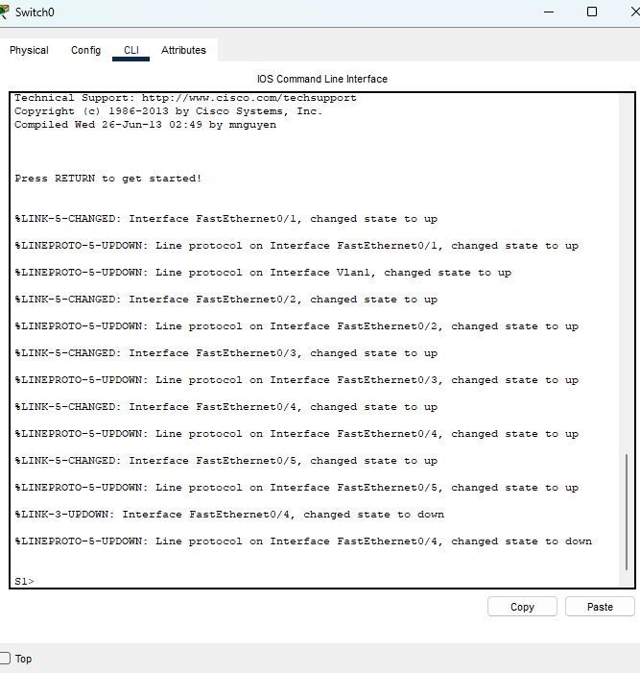

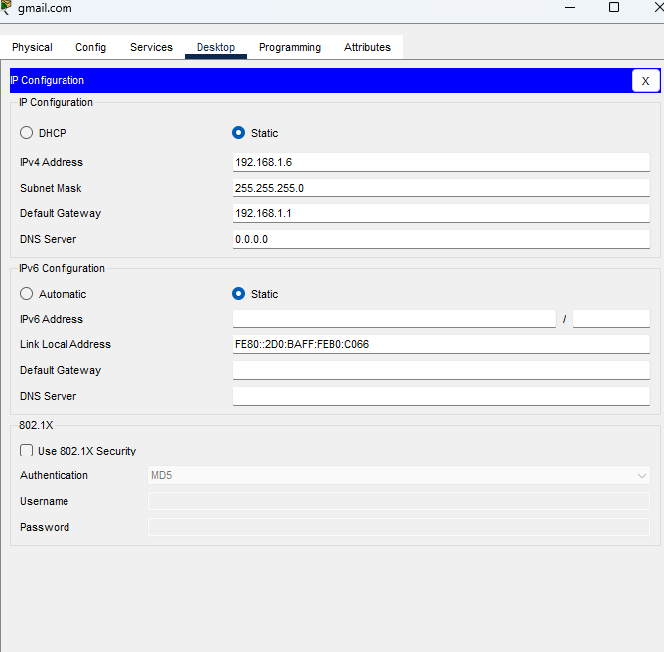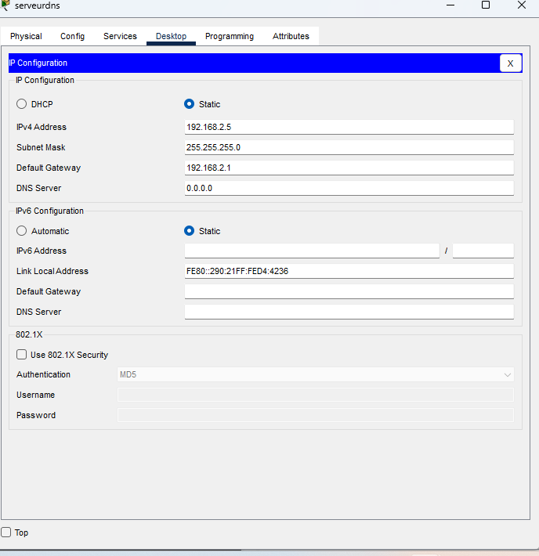

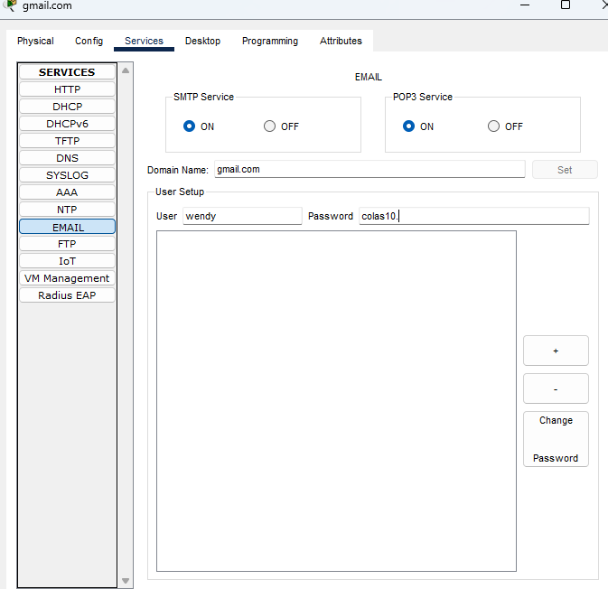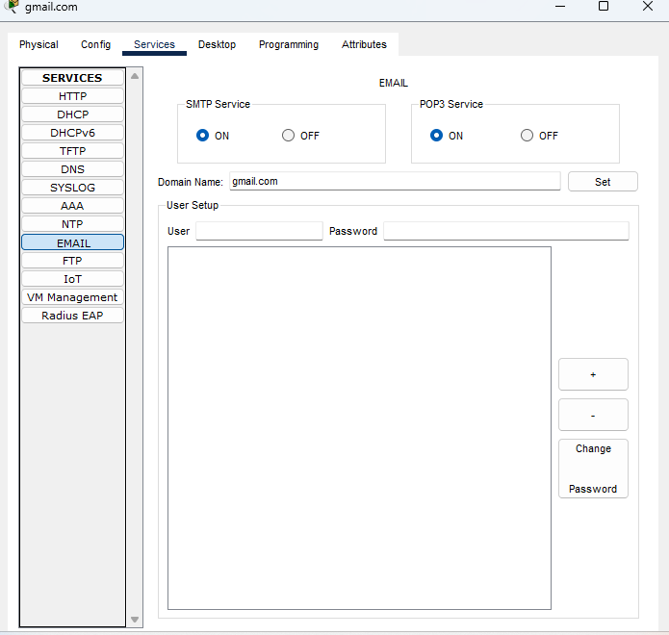

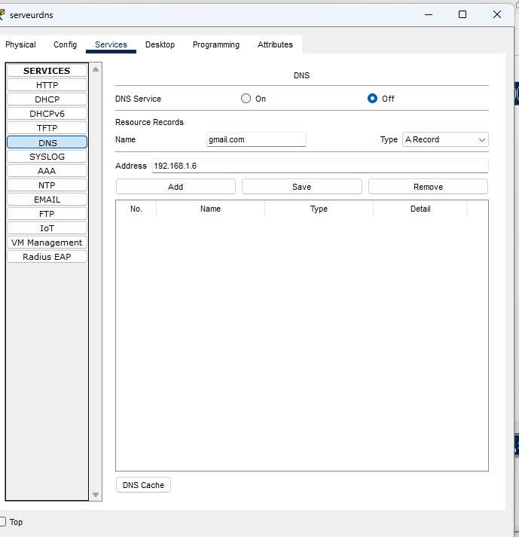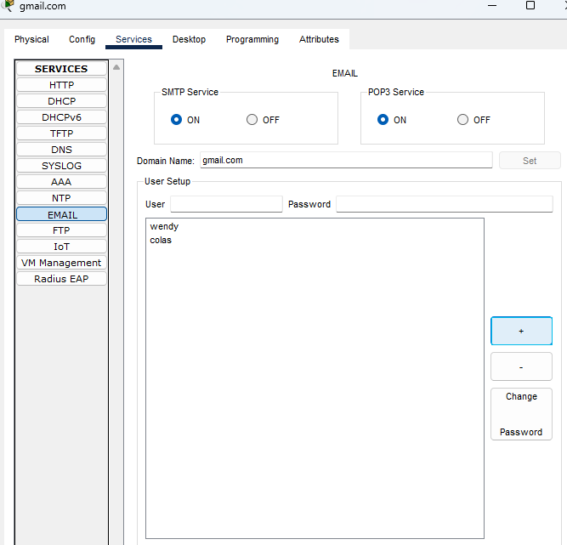

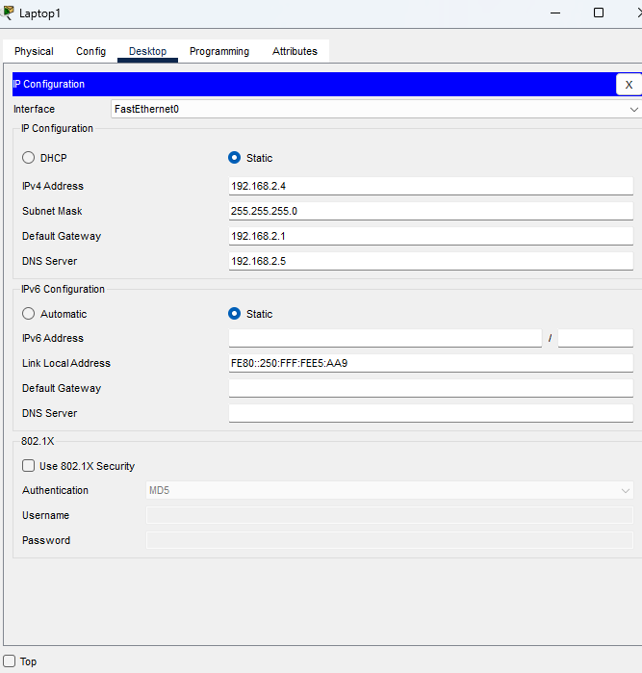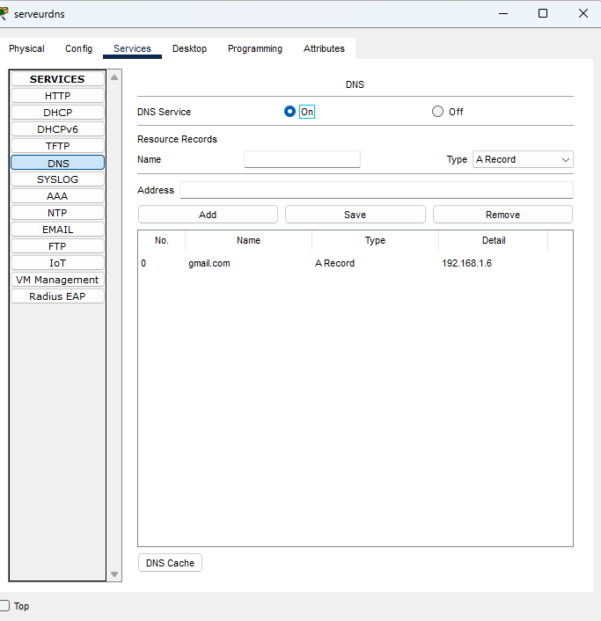

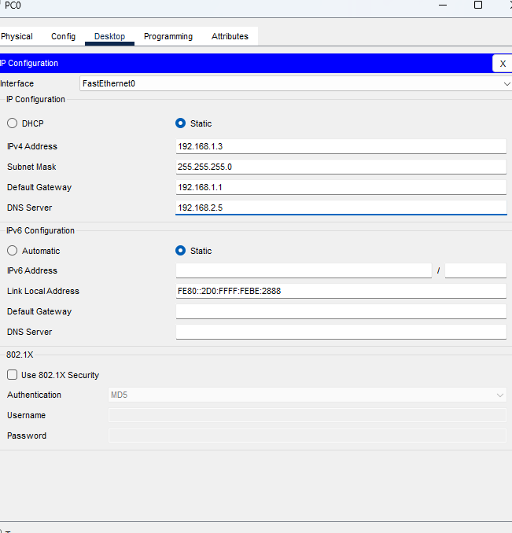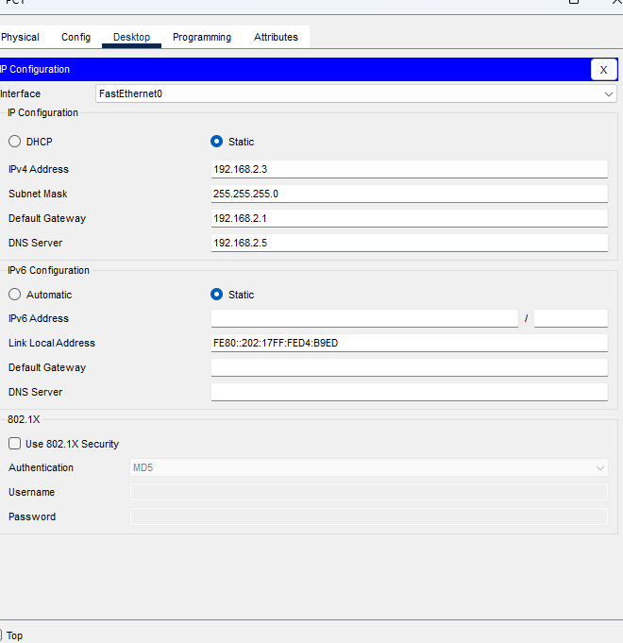

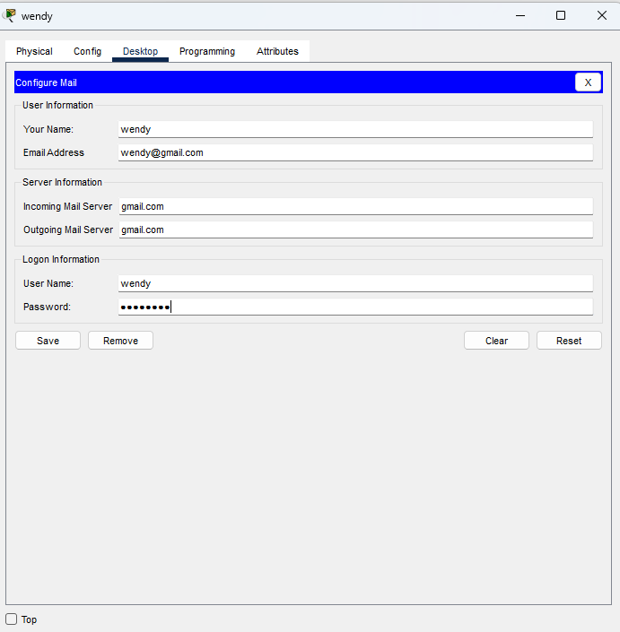

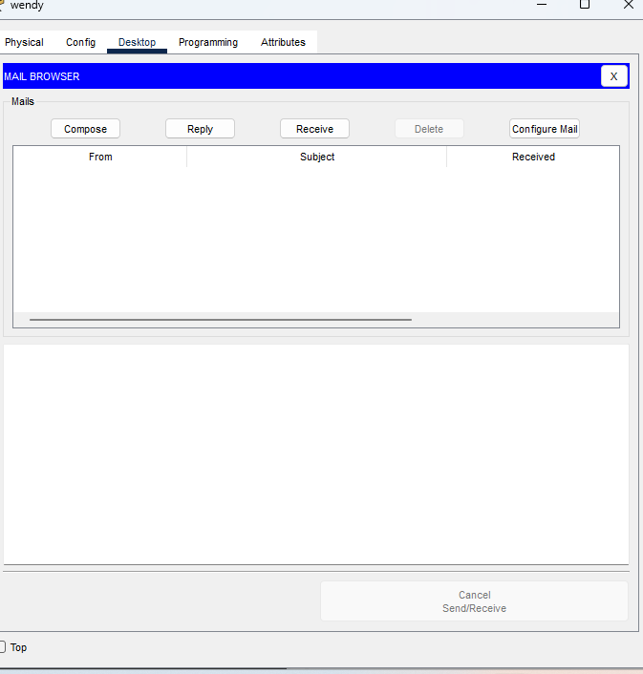

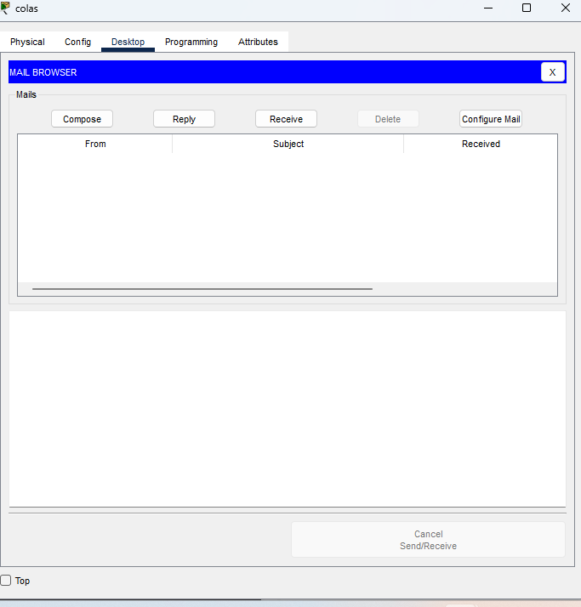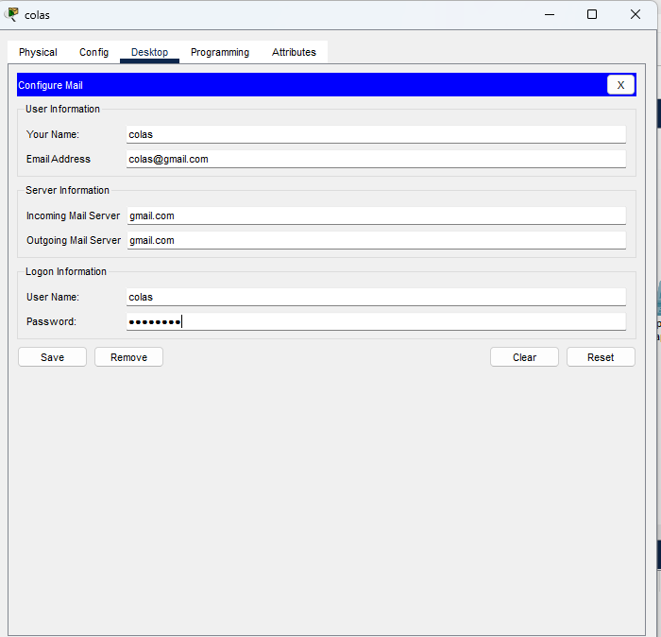

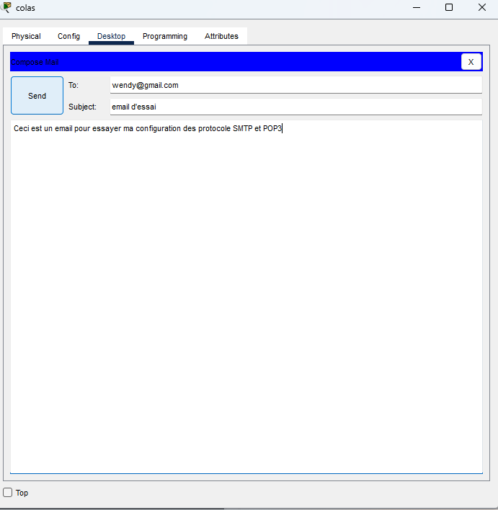

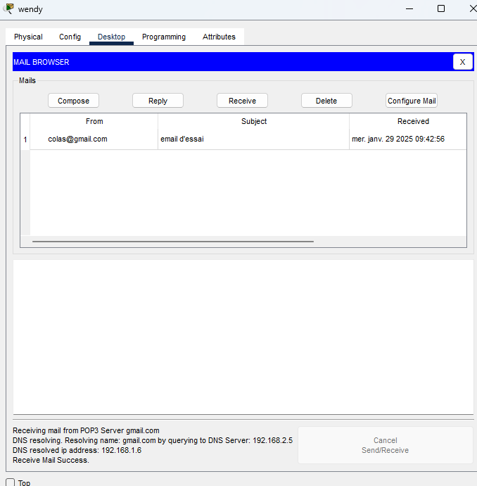

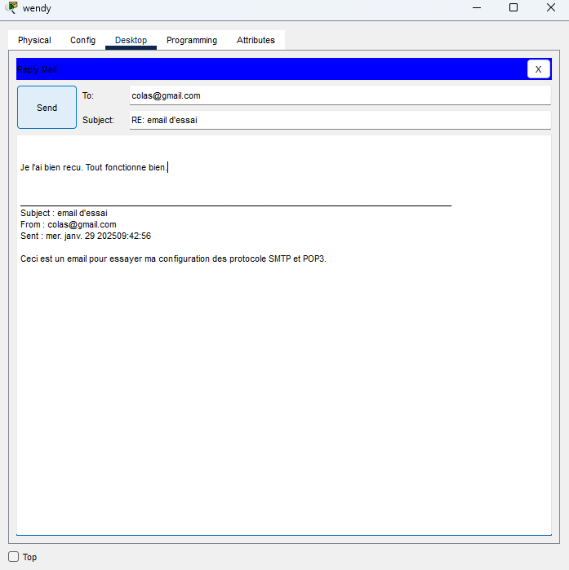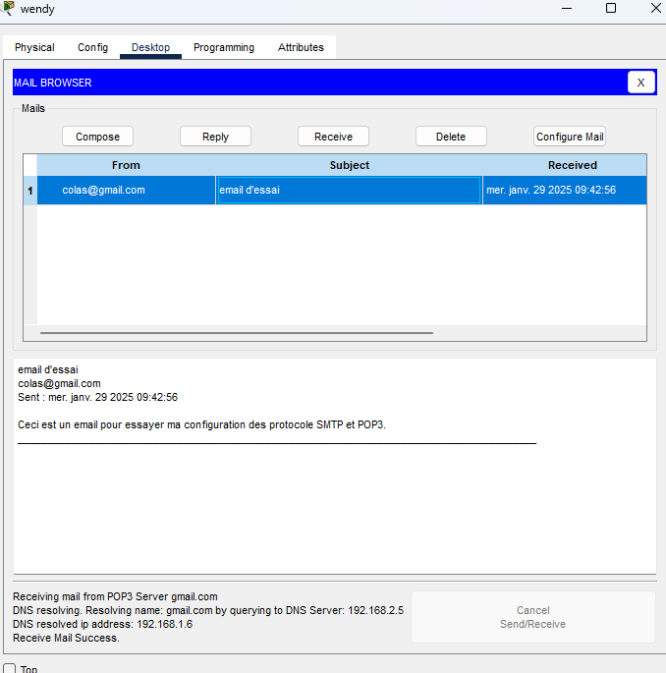

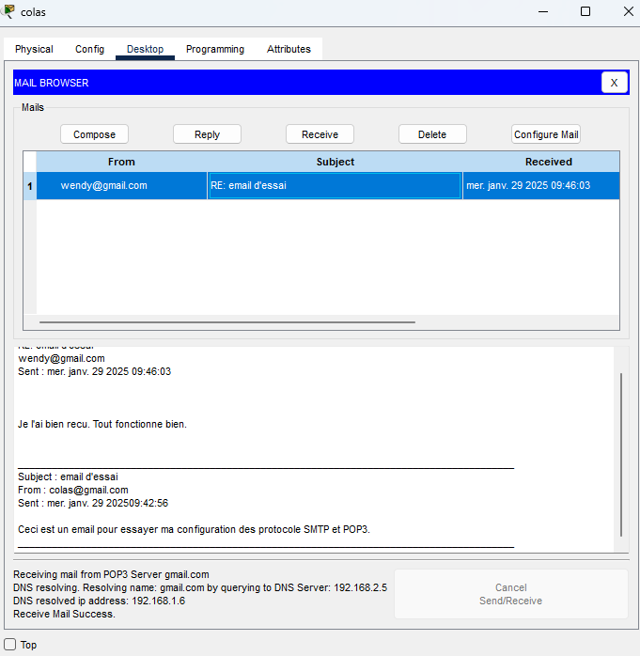

J’ai utilisé les théories du cours ainsi que des recherches pour réaliser ce travail.

1. Observations et différences entre SMTP et POP3

Dans cette partie, nous allons présenter les résultats auxquels on doit s’attendre de chacune de ces protocoles, puis on fera également une petite différence entre les deux et enfin on expliquera pour quels types de besoins on peut utiliser l’un ou l’autre.

1. Résultats des Tests d’Envoi et Réception d’Emails

SMTP (Simple Mail Transfer Protocol)

* Utilisé principalement pour envoyer des emails.
* Les tests de résultats montrent que SMTP établit une connexion avec le serveur SMTP du destinataire, transfère l'email et ferme la connexion.
* Le transfert est rapide et efficace. En cas de problème, des notifications de non-livraison (NDR) sont renvoyées à l'expéditeur.

POP3 (Post Office Protocol version 3)

* Utilisé principalement pour recevoir des emails.
* Les tests montrent que POP3 télécharge les emails du serveur et les supprime (souvent) du serveur après téléchargement.
* L'utilisateur peut lire ses emails hors ligne, mais l'accès aux messages reste limité à l'ordinateur où ils ont été téléchargés.

1. Différences entre SMTP et POP3 :

Le protocole SMTP est utilisé pour l’envoi d'emails. Il permet une connexion continue avec le serveur jusqu'à ce que le message soit livré. Il est aussi utilisé par les serveurs de messagerie pour envoyer des emails à d'autres serveurs de messagerie. Tandis que le protocole POP3 sert à recevoir des emails. Il télécharge et stocke les emails localement, supprimant souvent les emails du serveur. Il est aussi utilisé par les clients de messagerie pour récupérer les emails du serveur.

1. Cas d’Utilisation de Chaque Protocole

On utilise le protocole SMTP :

* Pour envoyer des newsletters à de nombreux abonnés, SMTP est idéal car il gère l'envoi de masse efficacement.
* Pour transférer les messages à travers les serveurs de messagerie via les applications web qui nécessitent l'envoi de notifications par email.

On utilise le protocole POP3 :

* Pour avoir accès à nos emails sans connexion Internet car POP3 permet de télécharger et de lire nos emails hors ligne.
* Pour une gestion simple des emails, où tous les messages sont stockés localement sur un seul appareil.